Informuojame, kad rugpjūčio 24 – 25 d. Santarvės parko atidarymas. Kviečiame dalyvauti
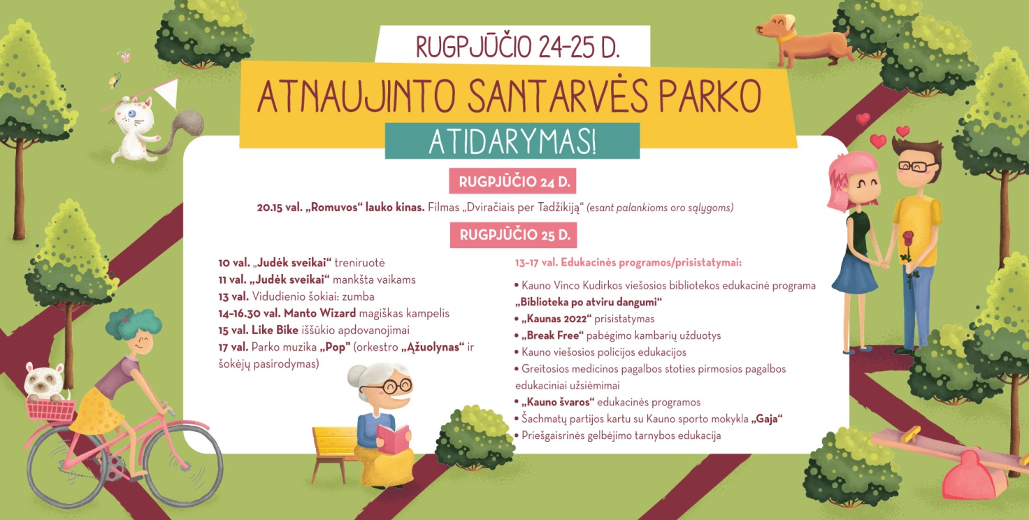

Šilainių seniūnija

